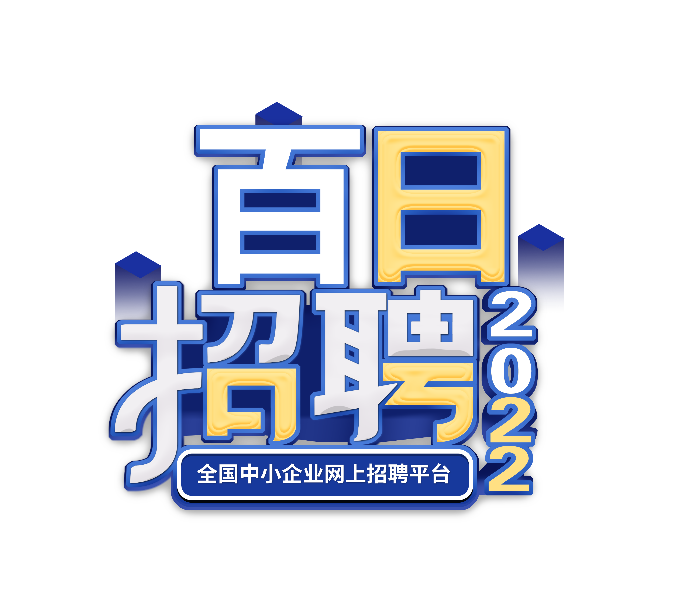 | 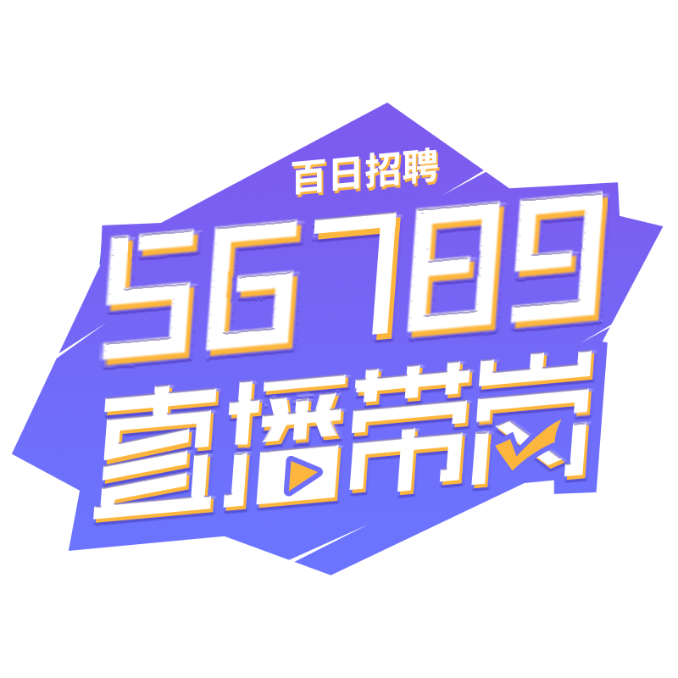
百日招聘56789直播带岗活动

2022年7月1日 企业简介

百日招聘56789直播带岗工作组
2022年7月1日

1、江苏第三代半导体研究院有限公司
- 001 | 公司简介
江苏第三代半导体研究院是江苏省、苏州市、苏州工业园区与第三代半导体学术、产业界团队共建的新型研发机构。研究院位于江苏省苏州工业园区，地理位置优越，自然气候宜人。苏州工业园区依托江苏地域优势资源和深厚产业基础，目前已形成第三代半导体产业集聚区和人才高地，产业规模和创新水平居全国前列。作为“长三角一体化发展”的重要科技创新策源地、投融资优选平台、人才和技术创新高地，近年来受到国家、地方各级政府和社会各界的重点关注和大力支持。
研究院以培育发展第三代半导体技术应用产业为目标，围绕第三代半导体在新型显示、5G通信、电力电子、环境与健康等领域的应用，重点聚焦第三代半导体高质量材料制备技术、器件外延技术、芯片工艺技术、应用模块设计与集成技术、相关装备技术，通过搭建产学研合作和公共服务平台，整合国内外第三代半导体人才和和研发资源，旨在促进全球第三代半导体人才和技术集聚发展，推动基础研究、应用研究和产业的有机融合，逐步建成具有国际影响力的、符合中国国情的第三代半导体技术创新平台，为我国第三代半导体技术和产业的可持续发展提供支撑保障。
- 002 | 岗位简介
1、知识产权工程师（3人）
1）招聘要求
微电子类、半导体类或相关专业本科及以上学历，有企业专利布局、专利挖掘经验优先；
具有较好英语读写能力，能够准确、完整理解英文科技文献；
具有良好的品德和团队合作精神，心态开放，富有责任心，能踏实执行；
具有良好的沟通协调能力、学习能力和一定的抗压能力；
具有专利代理人资格或具有第三代半导体相关行业相关工作经验者优先考虑。
2）岗位职责
负责研究院研发产品/项目的专利挖掘，并根据公司重点产品/技术和发展规划进行全球专利布局、行业竞争对手专利风险评估，以及后续申请审核、答复、复审及无效等；
对研究院的专利进行分级管理，挖掘竞争对手侵权专利，制定关联的产品侵权对照表；
跟技术人员进行技术和专利方面的对接，对技术人员提供的技术交底书进行审核和完善，辅助形成专利；
负责对公司员工进行知识产权培训，提供专利相关的咨询建议；
协助完成上级的相关其他事宜。

2、测试分析工程师（5人）
1）招聘要求
熟悉第三代半导体材料和器件（如Micro-LED, 激光器，HEMT等）光电性能相关测试分析设备，具有硕士以上学历，理工科专业，欢迎2022届优秀的毕业生应聘。
2）岗位职责
负责器件性能测试分析。根据要求，操作材料表征、性能测试等相关测试设备，对研究院相关产品进行测试分析。

2、北京中博芯半导体科技有限公司
- 001 | 公司简介
北京中博芯半导体科技有限公司是一家专业从事氮化物宽禁带半导体材料和芯片研发、生产与服务的高技术企业，拥有一流的技术和管理团队，与国内外顶尖高校和企业保持紧密合作，建立了完善的技术创新和产品质量管理体系。在北京大学、北京市及顺义区人民政府和广东光大集团的大力支持下，中博芯努力把北京大学的科技成果转化为国家和市场需求的高技术产品。中博芯将以科技兴邦，实业报国为自任，秉承“以科技为先导、以创新求发展、以质量求生存、以诚信待客户”的经营理念，致力于成为AlGaN基深紫外LED、Si基GaN电子材料和器件领域的知名企业，以精尖技术和高短产品不断满足行业客户和市场的需求

- 002 | 岗位简介
1、人事行政助理（1人）
1）招聘要求
大专以上学历，形象气质佳；
较强的责任心和敬业精神，良好的组织协调能力及沟通能力，较强的分析、解决问题能力；
具备较强的书面和口头表达能力。
2）岗位职责
负责公司人力资源及行政管理全面工作,制定人力资源和行政各项计划和预算管理;
制定与完善各项工作流程与管理制度，并监督指导及执行;
负责招聘、薪酬福利、培训、绩效、员工关系等管理工作;
建设和发展企业核心文化，提升组织凝聚力，开展公司各项团队建设工作;
负责固定资产管理、会议接待、证照管理等日常行政管理;
负责政府、客户对接等相关外联工作;
协调各部门的关系，以及领导安排的其他工作。

2、外延研发工程师（2人）
1）招聘要求
本科及以上学历，光电子、微电子、电子科学与技术、材料物理、半导体、凝聚态物理等相关专业；
熟练使用AutoCAD等绘图软件，熟悉相关光学、器件、物理等模拟软件;
熟悉半导体外延工艺流程和MOCVD设备操作， 具有较强的动手能力和分析能力。
2）岗位职责
负责MOCVD外延新工艺研发及量产导入；
负责外延异常的处理，不良原因分析及解决，保障外延生产平稳运行；
分析生产数据，监控工艺稳定性和产品良率，提高产品品质；
负责产品相关技术、工艺及检测标准等文件制定；
负责MOCVD及附属设备故障处理、维修，保障设备运行。

3、北京世纪金光半导体有限公司
- 001 | 公司简介
北京世纪金光半导体有限公司（以下简称“世纪金光”）是一家贯通碳化硅全产业链的综合半导体企业，是致力于第三代半导体功能材料和功率器件研发与生产的国家级高新技术企业。公司成立于2010年12月，位于北京经济技术开发区。其前身为中原半导体研究所，始建于1970年，至今有50年历史积淀。
公司以“自主创新”为己任，专注于战略新兴半导体的研发与生产，经过多年的发展，已创新性的解决了高纯碳化硅粉料提纯技术、6英寸碳化硅单晶制备技术、高压低导通电阻碳化硅SBD、MOSFET结构及工艺设计技术等。目前已完成从碳化硅功能材料生长、功率元器件和模块制备、行业应用开发和解决方案提供等关键领域的全面布局。
“世纪金光”碳化硅6英寸单晶已量产；功率器件和模块制备已覆盖额定电压650-1700V、额定电流5-100A的碳化硅肖特基二极管（SBD），额定电压650-1200V、额定电流20-100A的金属-氧化物半导体场效应晶体管（MOSFET），50-600A的全桥、半桥混合功率模块及全碳化硅功率模块等。在终端应用方面，世纪金光碳化硅功率器件已经成熟应用于电源PFC、充电桩充电模组、光伏逆变器、特种电源等领域；基于碳化硅技术的新能源汽车电机驱动系统的技术开发已经获得重要进展。
“世纪金光”始终以市场需求为导向，注重自主创新、源头创新，加强科技人才的引进与培养，积累了丰富的科研成果和雄厚的研发力量，为第三代半导体的产业化奠定了坚实基础。公司自成立以来，转接和直接承担国家科研任务80多项，其中12项成果处于国内同类技术领先水平，5项成果达到国际先进水平，取得国家专利超百项。
中国的半导体产业已迈入一个崭新的时代，“世纪金光”将在碳化硅电力电子全产业链的基础上继续向纵深和横向发展，树立半导体产业中国第一张名牌的大企业形象，真正实现公司的使命“降低能耗、引领绿色、打造科技新生活”，在保持自身高速发展的同时，承担更多的社会责任，为股东和客户创造更大价值。

- 002 | 岗位简介
1、安环工程师（1人）
1）招聘要求
环境工程与安全工程相关专业，熟练操作计算机办公软件；
良好的沟通技巧，具有一定的承受压力的能力；
有注册安全工程师证书优先。
2）岗位职责
建立完善“安全生产标准化”台账、“安全生产投入”台账；建立安全事故的处理和应急救援台账；建立“特种设备、特种作业人员”台账；建立劳动防护用品发放情况的台账；
贯彻执行《安全生产法》《环境保护法》等法律法规，制定安全生产制度、劳动保护制度、安全操作规程；
负责组织并督促做好劳动保护工作，制定劳保用品、保健津贴的发放标准并监督执行；
开展安全教育，制定实施年度安全计划；
参与组织安全事故和环保事故调查分析、处理，及时制定防范措施，预防事故扩大和重复发生，对应急预案进行补充完善。
定期监督检查各部门、车间的安全隐患，对有安全隐患的生产现场进行监督整改,纠正违章作业；
检查员工对安全生产规章制度和安全操作规程的执行情况，制止违章指挥和违章作业；
加强对公司现场安全设施，安全标志，安全用电，安全通道的检查。

2、应用工程师（2人）
1）招聘要求
熟悉Diode，MOSFET，IGBT等器件及模块基本原理及特性；
掌握常见实验室设备使用，如示波器，万用表，DC-Source等；
具备电路图及 PCB Layout设计能力，并进行思路清晰地分析，能使用一款PCB画图软件；
了解一些基本的电路Topo，如Boost，正激反激，LLC，三相逆变，三电平等原理；
熟悉一些主流市场的应用，如光伏，充电桩，电动汽车，PC/TV电源，LED电源，充电器，变频器，变频空调，UPS等，并能帮助调查市场行情，对竞争对手进行分析；
熟悉MOSFET，IGBT等器件的驱动原理；
具有大功率电源、电机驱动器等设计经验者优先，有碳化硅（SiC），氮化镓（GaN）等器件应用经验者更佳。
2）岗位职责
进行公司产品的应用开发及技术支持；
熟悉客户的应用电路及合适的器件推广，掌握主流竞争对手产品相关性能，深度理解自身产品的优势，并编写相应的推广文档如PPT，分享给客户及同事；
协助销售人员挖掘客户的项目需求，并对重要的项目进行跟踪，做好Design-in/Win；
能定期有目的地跟随销售拜访客户，做好技术交流。

4、无锡邑文电子科技有限公司
- 001 | 公司简介
邑文科技成立于2011年，主营业务为半导体前道工艺设备的研发、制造，公司主要产品为刻蚀工艺设备和薄膜沉积工艺设备，应用于半导体（IC及OSD）前道工艺阶段，尤其是化合物半导体和MEMS等特色工艺领域。公司总部位于无锡市观山路一号，制造中心位于南通市如东金山路一号。制造中心配备有超过2000平米的万级无尘室和全特气通入的千级无尘实验室。邑文科技秉持“态度、品质、效率”的企业文化，深耕于半导体设备行业，一直致力于为国家半导体设备产业的国产化做出贡献。

- 002 | 岗位简介
1、工艺工程师（2人）
1）招聘要求
本科及以上学历，理工科背景；
材料、化学、微电子、集成电路等相关专业毕业；
英语较好；
有半导体行业经验者优先；
热爱学习，能吃苦，有上进心，抗压能力强。
2）岗位职责
刻蚀、去胶（或CVD）等工艺的开发与验证；
配合研发部门新机台研发，提出机台改进需求或意见；
内部设备工艺的验证与验收；
客户端机台工艺的验证调试工作；
与客户进行DEMO的沟通汇报；
新工艺的开发试验；
配合营销部门进行售前和售后的技术支持；
工艺数据的整理与汇报等工作。
相关专利的撰写与申请。

2、产品工程师（2人）
1）招聘要求
理解行业发展趋势，具备行业市场前瞻性潜质；
市场需求分析及转化能力；
技术理解力和洞察力；
熟悉公司产品及市场；
理解公司产品战略规划；
熟悉产品开发流程及相关组织运作；
具备个人影响力，人际沟通和处理冲突能力。
2）岗位职责
收集客户及市场需求，转化技术方案，满足客户需求；
产品PPT介绍资料编写，修订；
新产品的市场推广；
产品需求拆解到设计技术参数，指导设计部门落实设计方案；
参与新机台的研发立项评审，汇总提出产品方向及方案；
研发项目技术支持；
研发项目技术验收。

